怎么判断网桥是否配对成功

适用型号：CPE网桥 问题归类：功能配置

###### 适用环境：所有场景

网桥已经进行了配对操作，怎么判断网桥有没有配对成功。

###### 问题描述：怎么判断网桥是否配对成功，拓扑图如下：

网线连接网桥的POE/LAN1口和POE供电器的POE口，用盒子里的电源适配器将POE供电器连接再电源插座上，网桥电源指示灯亮起，两个网桥均这么接线，网桥或POE供电器的LAN口出来接需要连接的终端设备。

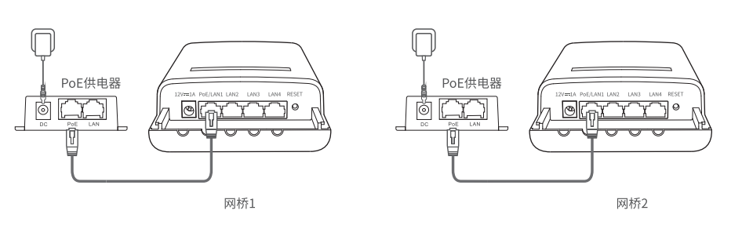

###### 判断方法：

方法1、通过观察网桥信号指示灯判断网桥是否配对成功，配对成功的AP模式网桥信号指示灯LED1、2、3为常亮状态，配对成功的客户端模式网桥信号指示灯LED1、2、3为闪烁状态。

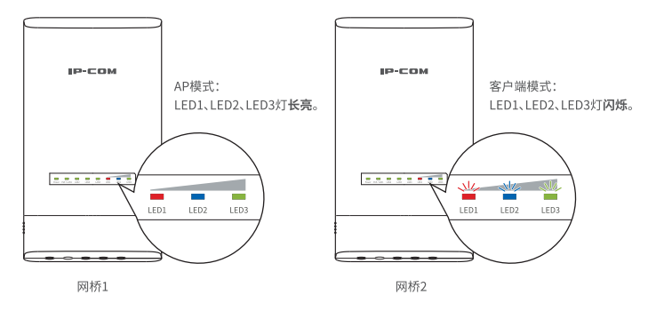

方法2、电脑连接到网桥或POE供电器的LAN口，电脑更改本机IP为192.168.2.0网段IP，ping两个网桥的IP地址看是否都能ping通，能通则说明配对成功，否则不成功，需重新配对。（自动配对的两个网桥IP地址默认为192.168.2.1和192.168.2.2，如若已更改网桥IP则已更改后的网桥IP为准）



 

